**به نام خدا**

**پایگاه داده 1403**

**نام و نام خانوادگی: شماره د انشجویی :**

دانیال مبینی تکلیف سری چهارم 40130023

سوال 1:

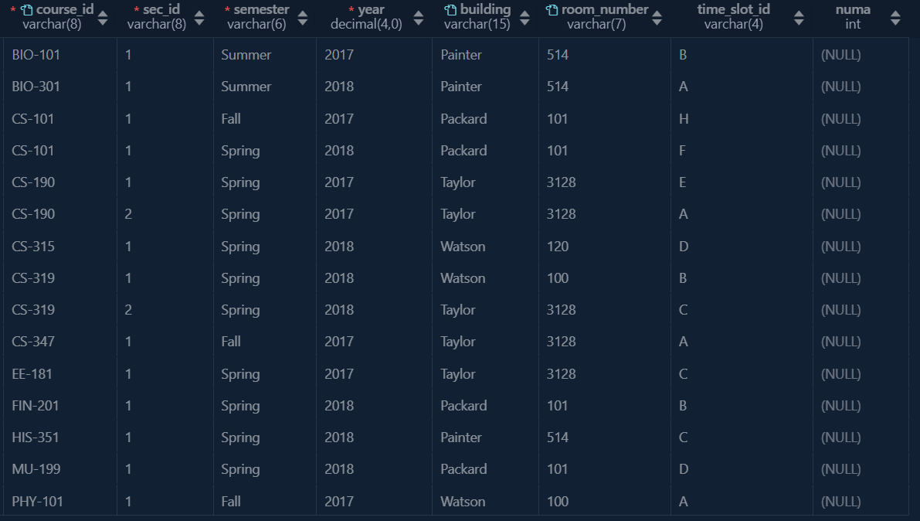الف)

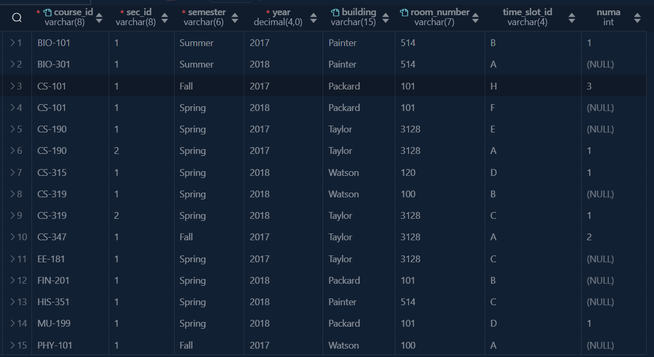ب)

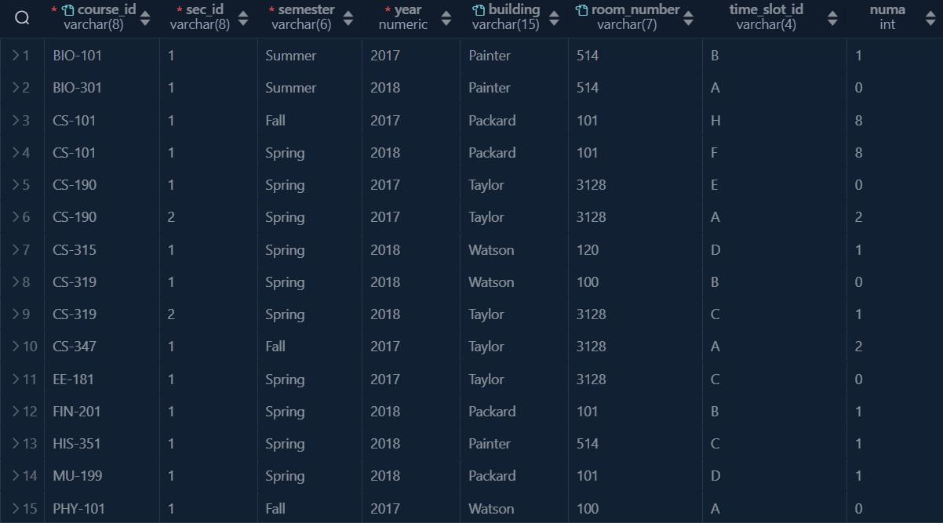پ)

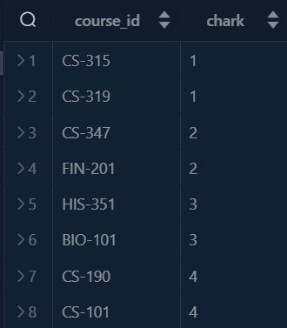ت)

سوال 2:

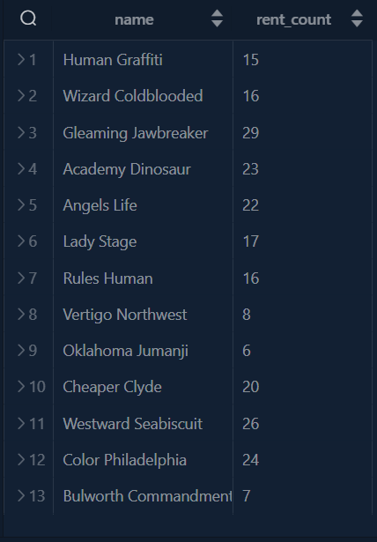

سوال 3:

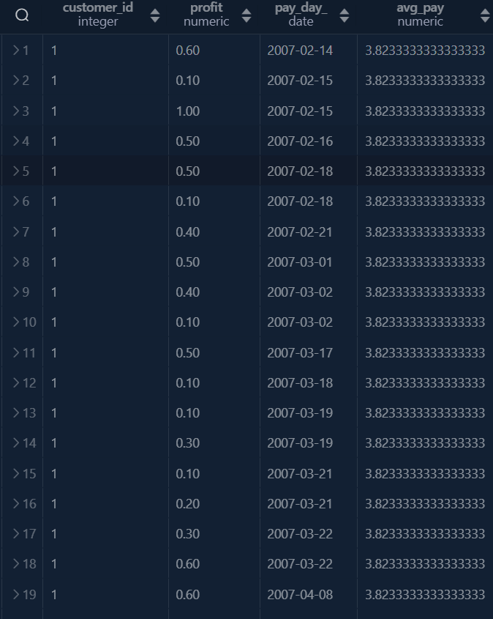

سوال 4:

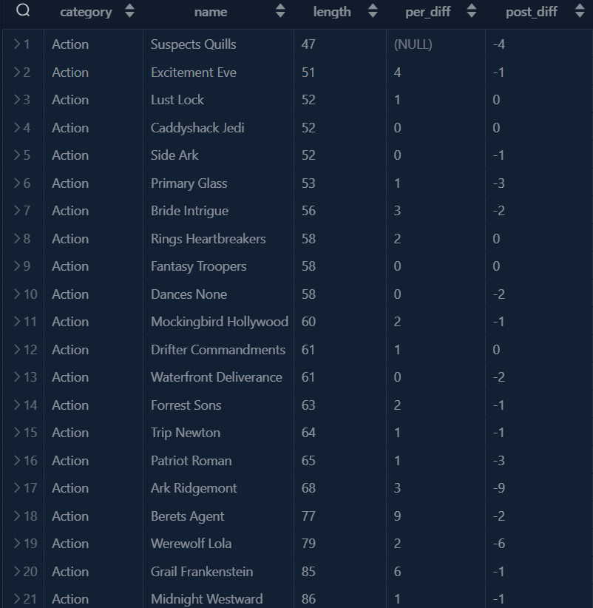

سوال 5:

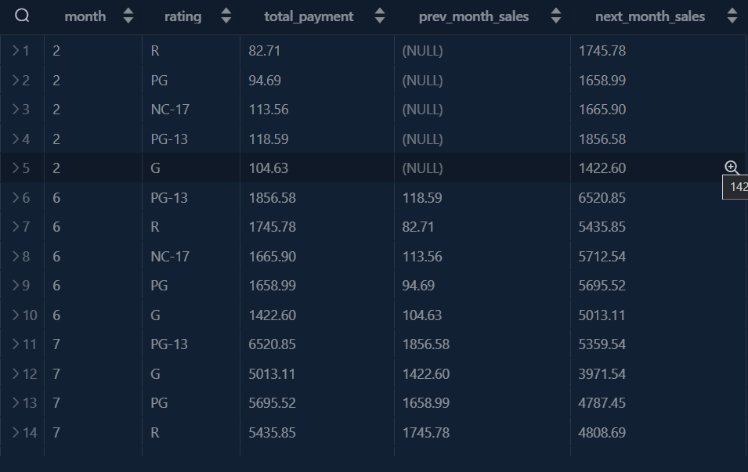

سوال 6:

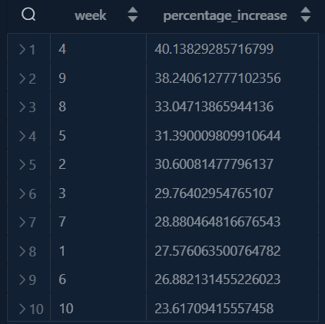

سوال 7:

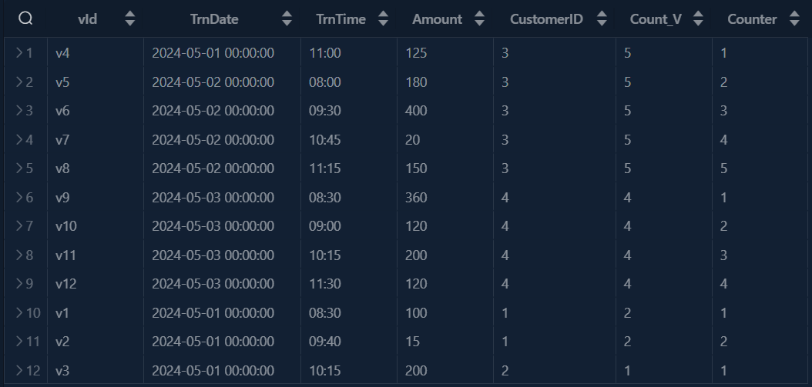

سوال 8:

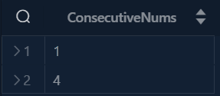

سوال 9:

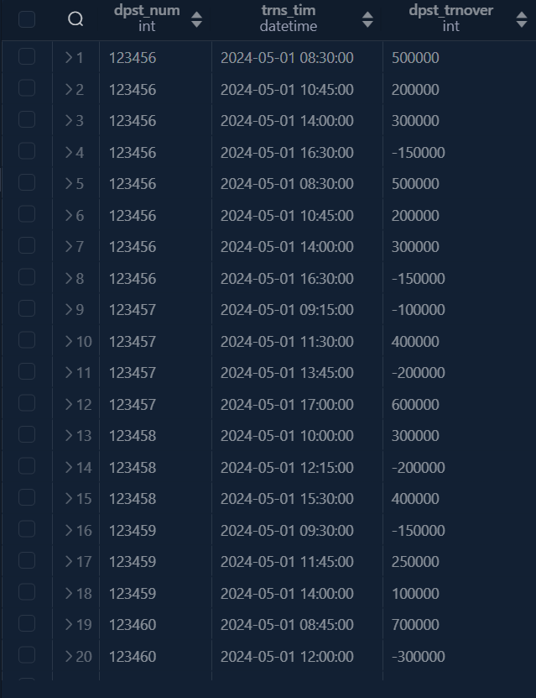

برای تعریف یک کار در SQL Server برای سوال داده شده (q9)، معمولاً از SQL Server Agent استفاده می کنیم.

SQL Server Agent یک سرویس ویندوز مایکروسافت است که وظایف اداری برنامه ریزی شده را که به آنها job گفته می شود، اجرا می کند. برای سوال q9، با فرض اینکه می‌خواهید یک اسکریپت SQL (مانند آنچه ارائه شده) را بر اساس یک زمان‌بندی اجرا کنید، در اینجا یک طرح کلی شبه کد گام به گام در مورد نحوه تنظیم آن آمده است:

Open SQL Server Management Studio (SSMS): به نمونه SQL Server خود متصل شوید.

به SQL Server Agent بروید: گره SQL Server Agent را در Object Explorer گسترش دهید. اگر SQL Server Agent راه اندازی نشده است، روی آن راست کلیک کرده و Start را انتخاب کنید.

ایجاد شغل جدید:

روی پوشه Jobs در زیر SQL Server Agent کلیک راست کرده و «کار جدید» را انتخاب کنید.

در پنجره "شغل جدید"، به شغل خود یک نام معنادار بدهید، به عنوان مثال، "Visitor Data Processing".

تعریف مراحل شغلی:

به صفحه مراحل بروید و روی «جدید» کلیک کنید تا یک مرحله جدید ایجاد کنید.

به مرحله یک نام بدهید، به عنوان مثال، «Process Visitor Data».

نوع را روی «Transact-SQL script (T-SQL)» تنظیم کنید.

پایگاه داده ای را که اسکریپت شما باید در آن اجرا شود را انتخاب کنید.

در کادر Command، اسکریپت SQL یا بخشی از اسکریپت را که می‌خواهید خودکار کنید، قرار دهید. برای مورد شما، ممکن است کل بلوک ارائه شده یا فقط بخشی باشد که داده ها را پردازش می کند.

برای ذخیره مرحله روی 'OK' کلیک کنید.

تنظیم برنامه:

به صفحه برنامه‌ها بروید و روی «جدید» کلیک کنید.

نامی برای برنامه ارائه کنید، به عنوان مثال، "Daily At Midnight".

فرکانس، روزانه، هفتگی و غیره را با توجه به نیاز خود انتخاب کنید. برای مثال، اگر می‌خواهید کار روزانه در نیمه‌شب اجرا شود، «روزانه» را انتخاب کنید و زمان را روی 00:00:00 تنظیم کنید.

برای ذخیره برنامه روی "OK" کلیک کنید.

پیکربندی اعلان ها (اختیاری):

اگر می‌خواهید هنگام تکمیل یا شکست کار مطلع شوید، به صفحه اعلان‌ها بروید و گزینه‌ها را مطابق با اولویت‌های خود پیکربندی کنید، مانند ارسال ایمیل در مورد تکمیل یا شکست کار.

بررسی و ایجاد شغل:

یک بار دیگر تنظیمات را مرور کنید تا مطمئن شوید که همه چیز مطابق دلخواه پیکربندی شده است.

برای ایجاد کار روی "OK" کلیک کنید.

تست کار:

روی شغل جدید ایجاد شده در زیر پوشه Jobs کلیک راست کرده و «شروع کار در مرحله...» را انتخاب کنید تا کار به صورت دستی فعال شود و مطمئن شوید که مطابق انتظار اجرا می شود.

این شبه کد مراحل ایجاد یک کار برنامه ریزی شده در SQL Server با استفاده از SQL Server Agent را تشریح می کند. مشخصاتی مانند نام شغل، برنامه زمانی و اسکریپت SQL را با توجه به نیازهای واقعی خود تنظیم کنید.

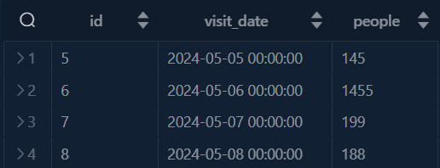سسوال 10:

سوال 11:

الف)پیدا کردن کلید های کاندید

ابتدا پیدا کردن بستار ها

A+ = {A->B} ==> {A, B}

B+ ==> {B}

AB+ = {AB->T, A->B} ==> {A, B, T}

R+= {R->C} ==> {R, C}

NS+ = {NS->BT} ==> {N, S, B, T}

حال به دنبال کلید های کاندیدی می گردیم که مینیمال باشند و یکتایی را در جدول ما برقرار کنند.

پس کلید کاندید ما A, N, S, R خواهد بود برای اثبات آن هم می توان گفت هم A, N, S, R و هم A, N, S, R, B سوپر کلید می باشند و باعث یکتایی می باشند ولی A, N, S, R مینیمال می باشد پس یه عنوان کلید کاندید انتخاب می شود.

ب)

1- AB->T ===> {A, B, T}

2- A->B ===> {A, B} /// (with 1&2: {A->T})

3- R->C ===> {R, C}

4- NS->BT ===> {NS->B, NS->T} ===> {NS->B}

سپس:

A->T

A->B

R->C

NS->B

NS->T

Candidate key: {A, R, N, S}

ج)

اثبات lossless: زمانی تجزیه ما lossless می باشد که حداقل یکی از وابستگی های داده شده اولیه در ورژن تجزیه شده نیز حضور داشته باشد در مثال ما می توان با نشان داد A->B همچنان برقرار است.

اثبات dependency preserving: همه وابستگی های اولیه از طریق وایستگی های باقی مانده بعد از تجزیه قابل بدست آمدن می باشد.

د)

ابتدا کلید کاندید را بدست آورده سپس سمت چپ هر وابستگی را برسی می کنیم که حتما خود یا بخشی از کلید ماندید باشد اگر نبود باید آن را تجزیه کنیم و دو زیز وابسته (sub dependency) :

1){X+}

2)R-{X+} +X

را تشکیل می دهیم

F={AB->T, A->B, R->C, NS->BT}

AB->T

A->B

R->C

NS->BT

Candidate key: {A, R, N, S}

سپس:

A->B (Not in BCNF)-> {AB, ATCNSR} (Both in BCNF)

R->C (Not in BCNF)-> {RC, ARNST} (Both in BCNF)

خروجی ما به علت اینکه سمت چپ آن همیشه Super Key می باشد همه وابستگی های تابعی آن حفظ می شود.

سوال 12:

الف ) این حالت زمانی رخ میدهد که یک اتریبیت مثل X به Y وابسته باشد و Y به Z وابسته باشد و وابستگی X به Z از طریق Y انجام شود (X→Z به صورت مستقیم وجود ندارد) در این صورت Z کلید اصلی است.

ب) در جدولی که کلید اصلی آن تنها شامل یک attribute است و در NF1 است همه attribute های غیر کلیدی به کلید اصلی وابسته‌ اند و هیچ وابستگی تابعی جزئی وجود ندارد. به همین دلیل این جدولی خود به خود در NF2 نیز هست.

سوال 13:

باید Canonical Cover مجموعه F را به دست بیاریم که برای آن باید اتریبیوت های extraneous را از سمت چپ یا راست یک فانکشنال دپندنسی حذف کنیم.

B در A→BC زائد است چون با B→C, A→B به دست می آید پس F = {A→C, B→C, A→B, AB→C, AC→D}

AB→C زائد است چون با اجتماع A→C, B→ C به دست می آید پس F = {A→C, B→C, A→B, AC→D}

A→C زائد است چون با B→C, A→B به دست می آید پس F = {B→C, A→B, AC→D}

چون وابستگی‌ زائد دیگری وجود ندارد مجموعه کاهش ناپذیر برابر F = { B→C , A→B, AC→D} است.